Registros: 500
Período: 01/01/2023 até 06/12/2023 (Janeiro à Dezembro de 2023)
Tabelas
Tabela de soma e média do Custo de frete por Categoria:
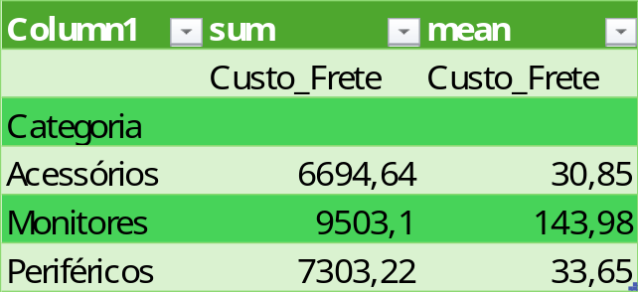

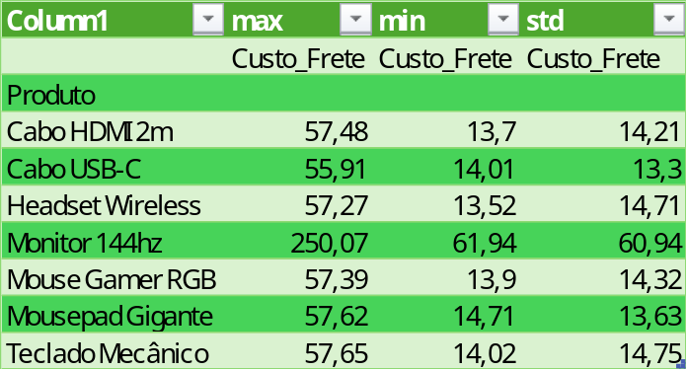Tabela de Máximo, Mínimo e Desvio Padrão por Produto:

Tabela de Totais dos Lucros, um COM reajuste (3%) e outro SEM reajuste:
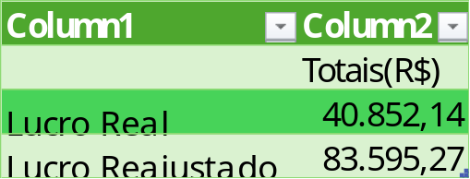
Tabela de Produtos com seus Lucros cada.
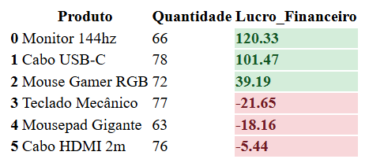
Gráficos
Gráfico do Percentual de Custo_Frete por Região: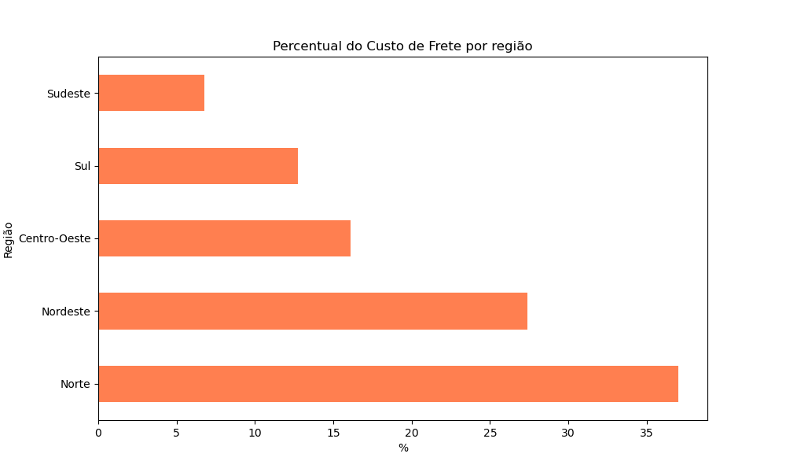
Gráfico de Distribuição Relação entre Volume de Vendas e Lucro
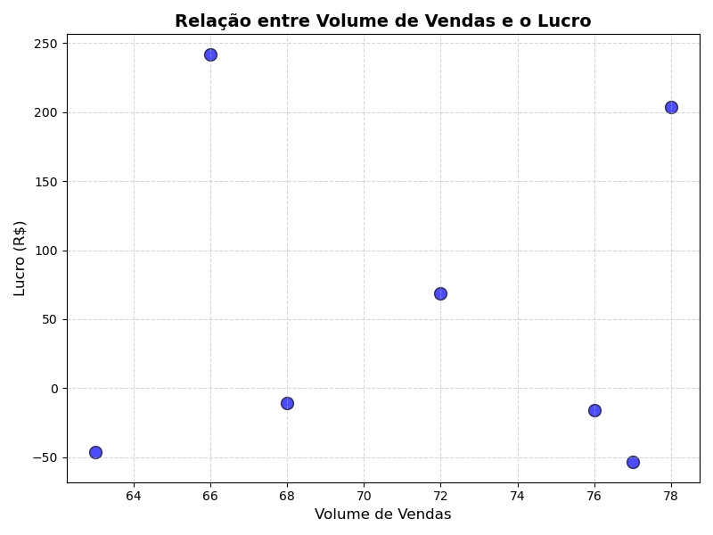

Análises (Tabelas/Gráficos)
Análise 1 - Como mostrado, na soma e média, quem mais se destaca em Custo_Frete é a Categoria “Monitores”, que traz uma reflexão que esse custo é um valor significante na receita da empresa, mas é uma categoria que tem vendas significantes também, que após você analisar asa outras categorias que estão abaixo do custo de “Monitores”, mas não causam benefícios em relação de lucros tanto quanto a categoria citada.
Análise 2 -Nessa segunda tabela, não há discrepância de valores entre os produtos, exceto no “Monitor 144hz”, que teve o maior Custo_Frete chegando a R$250,00 e mesmo no seu valor mínimo não compara ao mínimo de outros produtos. Na minha análise eu não saberia dizer se é realmente um valor que encaixa como “Anomalia” ou “Outlier” pois é também o produto que mais rendeu lucros, mas esse Custo_Frete é especificamente cobrado só pelo produto Monitor e mais nenhum.
Análise 3 – Essa terceira tabela, é mais uma hipótese se houvesse um reajuste de 3% mais aos produtos, quis trazer como uma “recomendação” pois haveria aumento significativo (dobro) nos lucros pois muitos deles iriam sair de negativos para nulos/positivos no melhor dos casos, além de conseguir inibir a perca do Custo do Frete.
Análise 4 – Nessa tabela observamos 6 produtos, 3 com lucro positivo e 3 com lucro negativo, mas já trago um dado não exposto na tabela que há outro produto que também está com lucro negativo, mas que não aparece na tabela por ter ficado no meio termo dos “3 melhores e 3 piores”, esse produto é o “Headset Wireless” que tem o lucro de R$ -2.92. Reforçando, no top 3 melhores em comparação o 3º fica bem atrás “impactando negativamente” o desempenho do lucro da empresa. Entre os produtos mal aproveitados da pra ver produtos que tem muita quantidade vendida, mas não ascende em lucros, não dizendo que é uma causalidade, mas na minha percepção, o preço pago por eles junta com o preço pago pelos fretes que causa um desempenho financeiro deles, por isso os apelidos de produtos mal aproveitados.
Análise 5 - No primeiro gráfico, sobre percentuais do custo de frete em certas regiões, percebe-se que há um alto custo em regiões como Norte e Nordeste e logo atrás com um pouco mais de 15% o Centro-Oeste. Como já disse, esse alto gasto com fretes de produtos está na maioria das vezes atrapalhando, uma padronização ou cobrança desse frete seria o ideal, mas brevemente irei me aprofundar.
Análise 6 – Nesse gráfico de distribuição, não temos um padrão visível, mas há de ter a interpretação que esse a falta desse padrão mostra que como já dito antes, produtos com boas quantidades de vendas em muita das vezes mostra um lucro abaixo do esperado pela quantidade vendida.
Conclusão
Principais Resultado: Como principais resultados, temos que produtos como Monitor e Cabo USB-C dão lucros financeiramente positivos, mas com uma padronização ou cobrança de fretes sobre os clientes, resultaria em um lucro ainda melhor, cito esses dois produtos, mas encaixa em todos que tem quantidades vendidas elevadas. As Regiões como Sudeste e Sul, vistas como melhores custos em questão de fretes devem ser mais bem observadas e aproveitadas. Uma grande observação que não tinha sido encontrada ainda é que durante o período analisado, a Categoria “Acessórios” foi uma dá mais vendida (quantidade) com 217, mas quando se filtra ela por lucros negativos, ela também está no topo da tabela com 175, isso significa que há um mal aproveitamento nessa categoria.
Categorias com melhores ocorrências: A categoria de monitores em específico se destaca bastante (as vezes por ser um Outlier) e deve ser mantida.
Categorias com menor ocorrência: Nessa eu cito a categoria Periféricos que se for mais bem aprofundada com produtos de mais qualidade, maior variedade de produtos, terá um ganho significativo e há uma possibilidade de ajuda no aumento da categoria monitores também. Obs. É somente uma perspectiva, não há um estudo de causalidade que explica que caso venha acontecer isso ocorrerá esse ganho.

